Lauksaimniecības zeme

Darījumu skaits un pārdotās zemes platība

Lauksaimniecības zemes tirgū 2025. gadā bija vērojams aktivitātes kritums. Pēc ievērojamā darījumu skaita pieauguma 2024. gadā darījumu apjoms atkal samazinājās. Darījumu skaits salīdzinājumā ar 2024. gadu saruka par 10 %. Pērn reģistrēts 841 darījums ar lauksaimniecībai piemērotu zemi, tādējādi darījumu skaits bija līdzīgs 2022. gadā novērotajam līmenim. Kopumā aktivitāte šajā segmentā 2025. gadā vērtējama kā zema, jo šis bija viens no pieticīgākajiem rādītājiem pēdējo 13 gadu laikā.

Visaugstākais darījumu skaits pēdējo gadu laikā tika konstatēts 2013. gadā, bet 2025. gadā darījumu skaits bija zemāks par 30 %.

Darījumu skaits ar lauksaimniecības zemi

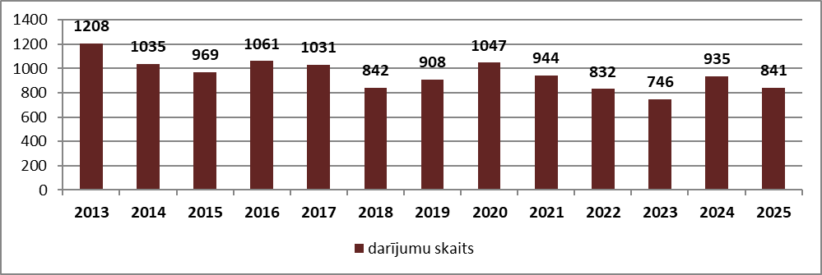

Avots: VALSTS ZEMES DIENESTS

Auglīgas un augstas kvalitātes lauksaimniecības zemes piedāvājums visos Latvijas reģionos bija mazs arī 2025. gadā, kad visos Latvijas reģionos, izņemot Kurzemi, darījumu skaits kopumā samazinājās, salīdzinot ar 2024. gadu. Visvairāk 2025. gadā darījumu skaits, salīdzinot ar iepriekšējo gadu, saruka Latgalē, proti, par 28 %. Savukārt Kurzemē lauksaimniecības zemes darījumu skaits palielinājās par 16 %. Jāatgādina, ka 2024. gadā arī Kurzemē bija vislielākais darījumu skaita palielinājums starp reģioniem. Visbiežāk lauksaimniecības zemes darījumi 2025. gadā reģistrēti Zemgalē (253 darījumi) un Kurzemē (234 darījumi).

Darījumu skaits ar lauksaimniecības zemi Latvijas reģionos

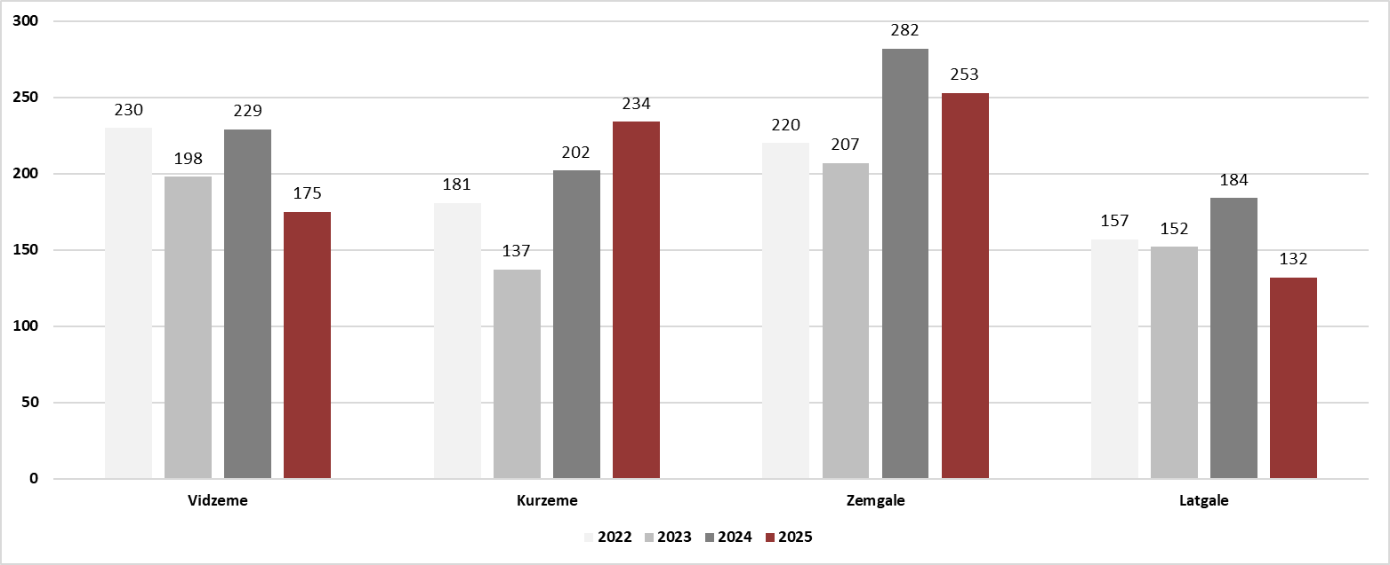

Avots: VALSTS ZEMES DIENESTS
Savukārt starp novadiem darījumu ziņā visbagātākais bija Bauskas novads Zemgalē – 2025. gada laikā tajā reģistrēti 68 darījumi, darījumu skaitam samazinoties par 15 % salīdzinājumā ar iepriekšējo gadu. Kurzemē lauksaimniecības zeme visbiežāk pārdota Dienvidkurzemes novadā (63 darījumi). Latgales reģionā visvairāk darījumu notika Augšdaugavas novadā (41 darījums), bet Vidzemes reģionā – Valmieras novadā (35 darījumi).

Visvairāk reģistrēto lauksaimniecības zemes darījumu skaits dalījumā pēc reģioniem 2025. gadā

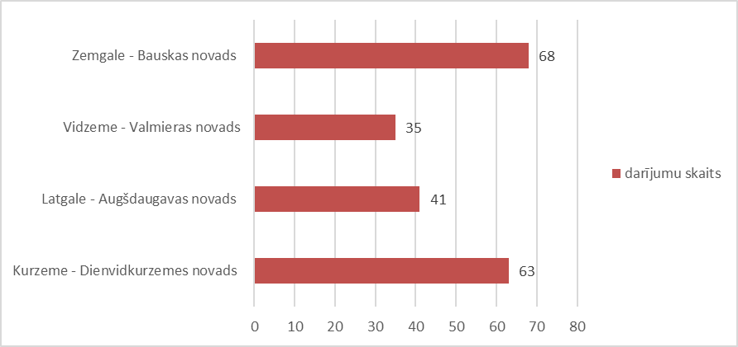

Avots: VALSTS ZEMES DIENESTS

Platības ziņā vislielākais lauksaimniecības zemes apjoms tika pārdots 2013. gadā – 12 701 ha. Auglīgākajos Latvijas novados, Zemgalē un Kurzemē, lielākie apjomi realizēti tieši 2013. gadā – attiecīgi 4 848 ha un 3 412 ha.

2025. gadā tika pārdoti 8 793 ha lauksaimniecības zemes, kas bija par 18 % mazāka platība nekā 2024. gadā. Platību ziņā vismazāk lauksaimniecības zemes pēdējo 13 gadu laikā pārdots 2023. gadā. Savukārt 2025. gadā rādītājs bija otrais zemākais no pārdotajiem lauksaimniecības zemes apjomiem kopš 2013. gada.

2025. gadā kopumā vislielākā lauksaimniecības zemes platība pārdota Zemgalē (3 038 ha), bet vismazākā Latgalē (1 169 ha). Ja salīdzina ar 2024. gadu, 2025. gadā pārdotās lauksaimniecības zemes apjomi visvairāk samazinājās Vidzemē – par 43 %. Salīdzinoši lielas izmaiņas bija vērojamas Latgalē, kur pārdotās lauksaimniecības zemes apjoms samazinājās par 38 %. Zemgalē pārdotais apjoms samazinājās par 9 %. Turpretim Kurzemē, kur 2025. gadā arī pieauga darījumu skaits, pārdotais lauksaimniecības zemes apjoms palielinājās par 12 % salīdzinājumā ar 2024. gadu. Kurzemē pārdotā zemes platība palielinās jau otro gadu pēc kārtas.

Lauksaimniecības zeme dalījumā pēc kopējās pārdotās platības Latvijas reģionos, ha

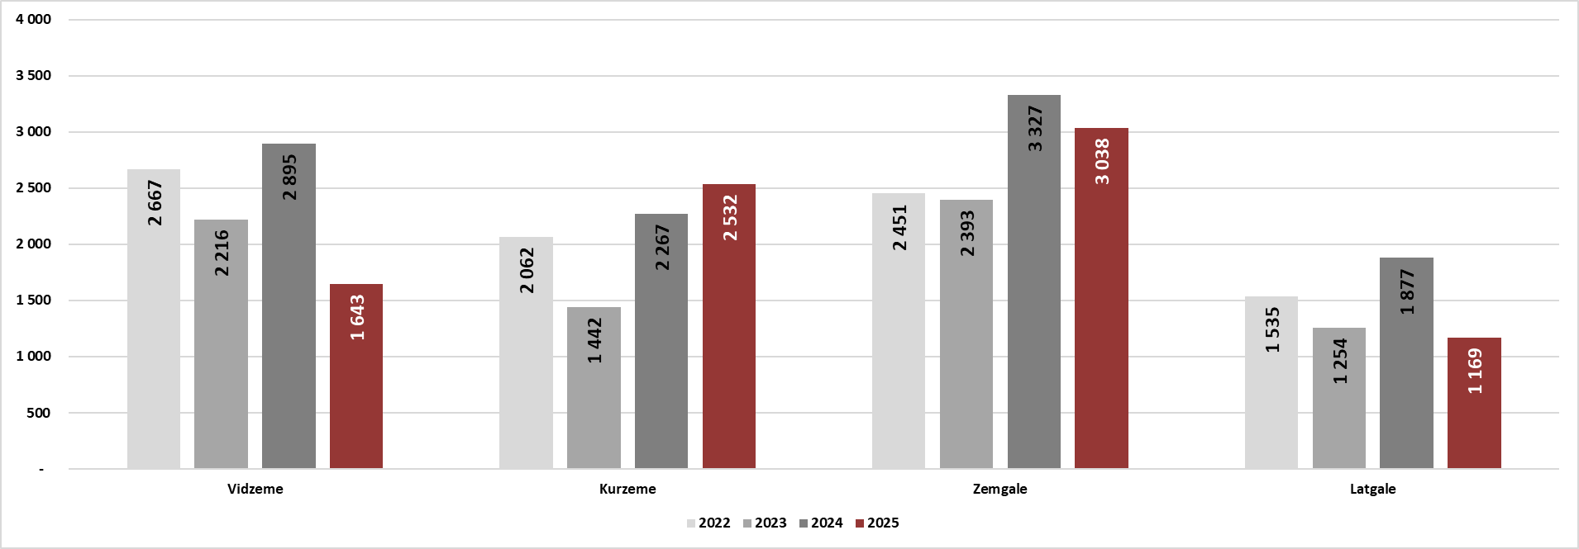

Avots: VALSTS ZEMES DIENESTS

Lauksaimniecības zemes cenas

Publiskajā piedāvājumā lauksaimniecības zemes par tirgus darījumiem atbilstošu cenu joprojām bija maz. 2025. gadā aktivitāte lauksaimniecības zemes tirgū samazinājās un lauksaimniecības zemes vidējā cena arī samazinājās. Vidējā pārdošanas cena lauksaimniecības zemei 2025. gadā noslīdēja līdz 4 841 EUR/ha. Salīdzinājumā ar 2024. gadu pērn vidējā cena par hektāru samazinājās par 3 %. Jau 2024. gadā lauksaimniecības zemes cenas nepieauga tik strauji kā iepriekšējos gados, tādējādi cenu pieaugums pēc ilgstoša ikgadēja kāpuma apstājās. Lauksaimniecības zemes darījumi pārsvarā notika ārpus publiskā piedāvājuma, pircējam un pārdevējam vienojoties par abpusēji pieņemamu cenu. Darījumu cenas nereti bija krietni virs vidējām cenām, par ko liecināja arī darījumos fiksētās summas.

2025. gadā tikai divos darījumos Bauskas un Saldus novadā fiksētas rekordaugstas cenas – virs 15 000 EUR/ha. Iepriekšējā gadā šādi darījumi bija seši. Auglīgas un augstas kvalitātes lauksaimniecības zemes trūkums jau daudzus gadus novērojams visā Latvijā. Tādējādi saglabājās arī augsta interese par neapstrādātu un nekoptu lauksaimniecības zemi visos Latvijas reģionos.

Lauksaimniecības zemes darījumu vidējā cena

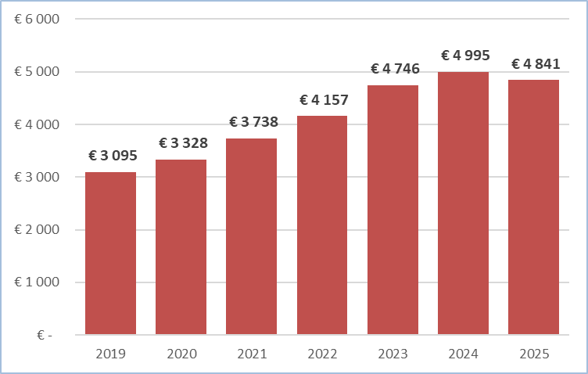

Avots: VALSTS ZEMES DIENESTS

Iegādājoties lauksaimniecības zemi, galvenie cenu veidojošie faktori 2025. gadā bija:

- lauksaimniecības zemes auglība un meliorācija;
- zemes platība vienā gabalā;
- piekļūšanas iespējas;
- novada un tā centra vispārējais ekonomiskais attīstības līmenis;
- attālums no reģionu pilsētām vai reģiona centra.

Lauksaimniecības zemes darījumu vidējā cena 2025. gadā samazinājās visos Latvijas reģionos, izņemot Kurzemi, kur tā saglabājās līdzīga kā iepriekšējā gadā. Visvairāk darījumu vidējā cena 2025. gadā samazinājās Latgalē – par 9 %. Jāpiebilst, ka 2024. gadā tieši Latgalē novērots vislielākais darījumu vidējās cenas pieaugums (+15 %). Vidzemes reģionā darījumu vidējā cena samazinājās par 5 %. Vismazākais darījumu vidējās cenas kritums 2025. gadā bija Zemgalē, kur tā pazeminājās par 2 %. Dārgākie darījumi 2025. gadā pārsvarā notika Zemgales reģionā – tur darījumu vidējā cena bija 6 389 EUR/ha. Pēc darījumu vidējās cenas spriežot, vislētākā lauksaimniecības zeme 2025. gadā saglabājās Latgalē, kur darījumu vidējā cena bija 3 045 EUR/ha. Savukārt starp Latvijas novadiem visaugstākās darījumu cenas bija Bauskas un Jelgavas novadā, kur darījumos cenas sasniedza cenu robežu no 13 000 līdz 16 000 EUR/ha. Viszemākās darījumos fiksētās cenas 2025. gadā bija dažādos novados – pārsvarā Latgales reģionā, Krāslavas, Augšdaugavas un Rēzeknes novadā.

Lauksaimniecības zemes darījumu vidējās cenas dalījumā pēc reģioniem

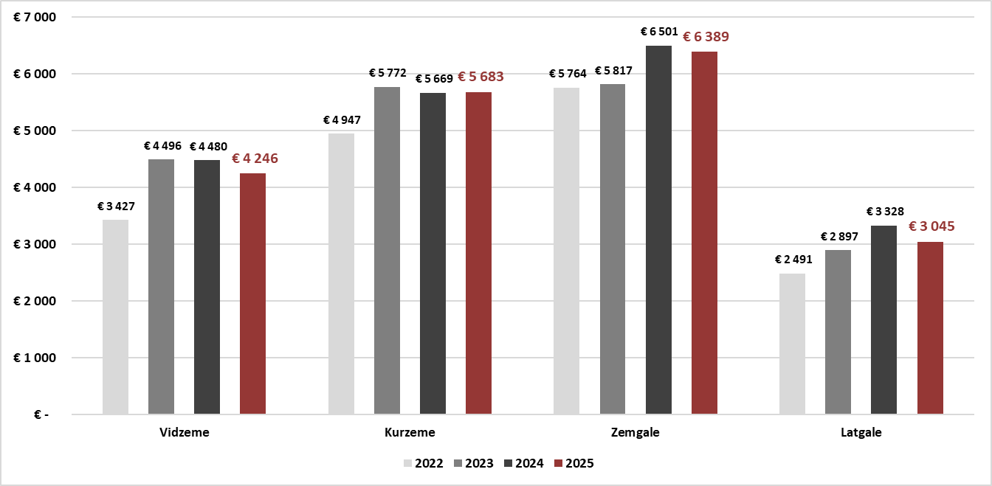

Avots: VALSTS ZEMES DIENESTS

2025. gadā lauksaimniecības zemes darījumi pārsvarā reģistrēti cenu diapazonā no 3 000 līdz 6 000 EUR/ha. Šajā cenu diapazonā reģistrēti vairāk nekā puse jeb 52 % no kopējā darījumu skaita. Visvairāk lauksaimniecības zemes darījumu pērn reģistrēti cenu amplitūdā no 4 000 līdz 5 000 EUR/ha. Arī 2024. gadā izteikti vairāk darījumu tika reģistrēti tieši šajā cenu diapazonā. Savukārt vismazākais darījumu skaits 2025. gadā notika cenu diapazonā no 9 000 līdz 10 000 EUR/ha – 4 % no kopējā darījumu skaita. Tikai 5 % no darījumiem notika par cenu līdz 2 000 EUR/ha. Darījumu skaits par cenu līdz 2 000 EUR/ha samazinās ik gadu. Vairāk nekā puse no šiem darījumiem reģistrēti Latgales reģionā. Piedāvājumā 2025. gadā lētākā lauksaimniecības zeme bija Latgales tālākajos novados, kur piedāvājuma cenas sākās no 2 000 EUR/ha.

Dārgākais darījums Latvijas reģionos ar lauksaimniecības zemi 2025. gadā notika Kurzemes reģionā, Saldus novadā, kur 5,5 ha liels zemesgabals pārdots par 34 301 EUR/ha. Citi dārgākie lauksaimniecības zemes darījumi pārsvarā reģistrēti Zemgales reģionā. 2025. gadā virs 10 000 EUR/ha 88 % no darījumiem reģistrēti tieši Zemgales reģionā. Pārējie darījumi notika Kurzemes reģionā, bet Vidzemē – tikai viens darījums. Latgalē par tik augstu cenu 2025. gadā darījumu nebija. Kopumā 72 darījumos cenas pārsniedza 10 000 EUR/ha. Šādu darījumu skaits salīdzinājumā ar iepriekšējo gadu samazinājās par 13 %. Salīdzinājumam: 2024. gadā reģistrēti 83 darījumi, bet 2023. gadā 80 darījumi pārsniedza šo cenu robežu.

Pārdotā lauksaimniecības zeme dalījumā pēc cenu amplitūdām

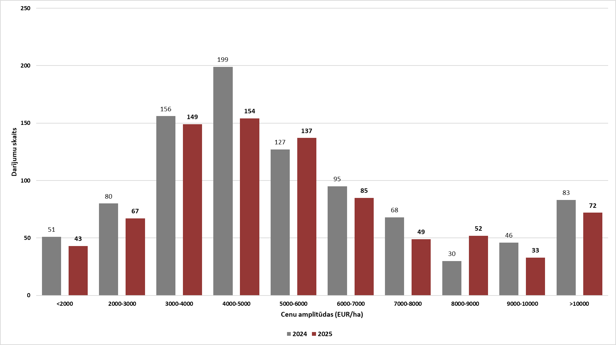

Avots: VALSTS ZEMES DIENESTS

